Нужны ли опыты на животных  в учебном процессе?  ИнтерНИЧ и ВИТА – за гуманное образование путем внедрения альтернатив к экспериментам на животных  До недавнего времени считалось, что стать хорошим медиком, ветеринаром или биологом можно только благодаря проведению опытов на животных. Моральная сторона вивисекции не принималась во внимание.  В настоящее время всё больше студентов из разных стран отказываются участвовать в опытах над животными. Выражая сознательный протест, они руководствуются убеждением, что убийство живого существа ради того, чтобы научиться лечить, или чтобы изучить тот или иной биологический процесс, недопустимо.  Студенты настаивают на свободе выбора и зачастую, не добившись решения в свою пользу, подают в суд на свое учебное заведение. Первый такой случай был в 1987 году, когда американка Дженифер Грехем отказалась от участия в вивисекции в рамках курса физиологии. В результате ей не зачли данную дисциплину. Она обратилась в суд и выиграла дело.  После этого события был утвержден Билль прав калифорнийских студентов, позволяющий студентам не участвовать в опытах на животных, если это противоречит их нравственным принципам. А судебные процессы, в которых в качестве истцов выступали студенты, испытывающие сострадание к животным, стали достаточно распространенным явлением. | В настоящее время учёными разработано более 500 альтернатив к экспериментам на животных. Альтернативы – это трехмерные модели, компьютерные программы, видеофильмы, культуры тканей и клеток, трупы животных, умерших естественной смертью. Огромную, ни с чем не сопоставимую роль играет клиническая практика: сначала студенты наблюдают, как опытные врачи лечат больных животных, потом ассистируют во время операций и прочих процедур, затем начинают сами оперировать под контролем специалистов. То есть, вместо того, чтобы убивать здоровых животных, они помогают лечить больных, которым действительно нужна ветеринарная помощь. Клиническая практика и оперирование трупов животных, умерших естественной смертью, сводят на нет главный аргумент сторонников вивисекции, что при работе исключительно с альтернативами студент не получит практического опыта.  Альтернативные методы обучения зачастую оказываются эффективнее вивисекции, в чем преподаватели смогли убедиться во время работы с теми, кто добился права учиться с помощью альтернативных методов. Кроме того, проведенные специальные исследования показали, что большинство современных альтернатив способствуют обучению и получению практического опыта не хуже, а иногда даже лучше, чем вивисекция. (Р. Дауни, Дж. Медоуз (1995), М. Б. Кинзи, Р. Штраус и Дж. Фосс (1993))  Преимущества альтернатив объясняются следующими причинами:  - альтернативные методы интересны и легко запоминаются (например, виртуальная реальность, проведение некоторых безболезненных экспериментов на себе);  - они позволяют подобрать индивидуальный темп обучения;  - опыты на животных не всегда удается воспроизвести, в то время как при использовании, например, компьютерной программы, студент может повторить опыт несколько раз и при самых разных условиях;  - альтернативные методы экономичны. Многие из них недорого стоят, в то время как ежегодные затраты на покупку и содержание подопытных животных могут быть весьма значительными.  Вот почему в настоящее время в учебных заведениях Нидерландов, Швейцарии, Аргентины, Словакии больше не проводится вивисекция; альтернативные методы обучения используются в большинстве вузов Италии, Швеции, Англии и Германии.  Движение за гуманное образование набирает силу и на постсоветском пространстве.  «Сейчас мы изменили всю программу практических занятий по физиологии и анатомии и полностью отказались от использования животных в образовательном процессе. Компьютерные программы по анатомии позволяют студентам видеть тела и структуры в различных проекциях и планах. В рамках курса физиологии использование этих программ прежде всего позволяет нам спасти жизни многих животных, а также дает возможность успешно работать с теми студентами, которые по этическим причинам не желают причинять боль и страдания животным»,  – рассказывает Николай Макарчук, заведующий кафедрой физиологии и анатомии Киевского национального университета им. Т. Шевченко.  Многие российские вузы, такие, как Санкт-Петербургская, Казанская и Московская ветеринарные академии, Великолукская и Московская сельскохозяйственные академии и др., заменили эксперименты на животных высококачественными альтернативными методами.  По вопросам сотрудничества с Международным сообществом за гуманное образование ИнтерНИЧ и Центром защиты прав животных «ВИТА» просьба обращаться по тел: 8-(911)-680-88-39 (консультант по альтернативам российского отделения ИнтерНИЧ Алексей Скробанский)  E-mail: a1979@list.ru  www.interniche.org/ru, www.vita.org.ru
  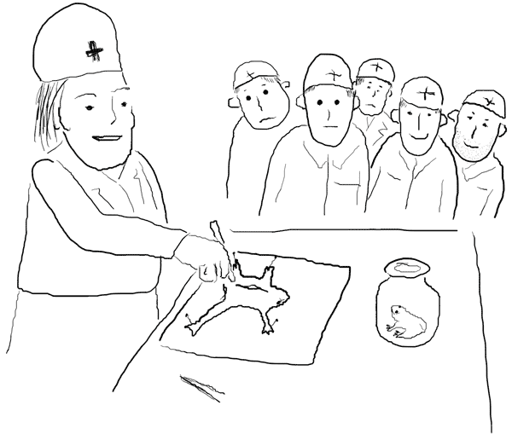 | «На пороге третьего тысячелетия, в эпоху удивительных технических свершений,  гуманитарная мысль заметно отстает, если мы до сих пор позволяем оправдывать использование подопытных  животных для обучения студентов».  Елена Дубровина,  ветеринарный врач,  кандидат наук,  автор серии книг по  болезням мелких животных

